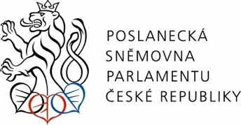

**POZVÁNKA**

**Poslanec, člen Výboru pro vědu, vzdělání, kulturu, mládež a tělovýchovu a Výboru pro mediální záležitosti**

**Ing. Lubomír Brož**

**si vás dovoluje pozvat**

# Na kulatý stůl

**na téma**

# „Zákon o kultuře - potřebujeme ho?“

který se koná **v Praze 17. února 2025 od 10:00 hodin do 12:30 hodin**

**v místnosti č. 48 – Konírna, vchod z Malostranského náměstí č. 7/19, přízemí, v budově Poslanecké sněmovny, Praha 1 – Malá Strana.**

***PROGRAM:***

**10:00 hod. Zahájení a úvodní slovo – Ing. Lubomír Brož**, poslanec, člen Výboru pro vědu, vzdělání, kulturu, mládež a tělovýchovu a Výboru pro mediální záležitosti

**10:10 – 10:25 hod. Mgr. Ondřej Chrást -** zástupce Ministerstva kultury ČR,

**téma: “Zákon o kultuře…“**

**10:25 – 10:40 hod. RNDr. Tomáš Řehák, Ph.D.,** předseda Sdružení knihoven České republiky při Unii zaměstnavatelských svazů České republiky,

**téma: „Potřebujeme obecný zákon o kultuře?“**

**10:40 – 10:55 hod. Jiří Dokoupil, prezident Unie orchestrálních hudebníků,**

**téma: “Jaké klíčové oblasti, by měl zahrnovat zákon o kultuře, aneb nechme se inspirovat…“**

**10:55 – 11:10 hod. MgA. Lenka Havlíková, předsedkyně Asociace nezávislých divadel**

**téma: “Problém provazochodce a tyče…“**

**11:10 – 12:25 hod. Diskuze**

**12:25 – 12:30 hod. Ukončení**

## Ke vstupu do budovy Poslanecké sněmovny je třeba mít průkaz totožnosti.